**Exercicio 1**

Modelagem sistema pets

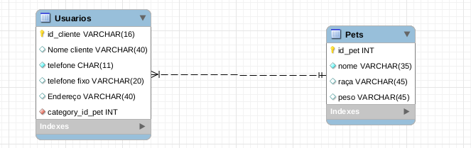

create database pets;

use pets;

create table usuarios(

id_usuario int primary key auto_increment,

nome varchar(40),

telefone char(11),

telefone_fixo varchar(20),

endereco varchar(40)

)auto_increment=1;

create table pets(

id_pet int primary key auto_increment,

nome_pet varchar (35),

raca varchar(45),

peso float check (peso>0),

animal char(1) check (animal= 'c' or animal ='g'),

fk_pets int,

foreign key(fk_pets) references usuarios(id_usuario)

)auto_increment=101;

insert into usuarios (id_usuario,nome,telefone,telefone_fixo,endereco) value

(null,'Bruno silva',1196358309,'(11)4002-8922','sao paulo, jardins'),

(null,'Leo santos',11999999999,'(11)46754672','sao paulos, sao paulo'),

(null,'Edoardo nina',11982959399,'(11)46732659','sao paulo,tatuape');

select * from usuarios;

insert into pets (id_pet,nome_pet,raca,peso,animal,fk_pets) values (null,'Nina','Pastor alemao',90.00,'c',1),

(null,'ROoT','Pastor belga',80.00,'c',1),

(null,'stuart','Gato bengal',20.00,'g',3),

(null, 'peludo','Sphynx',19.00,'g',2);

-- exibir todos os dados das tabelas criadas separadamente select * from usuarios;

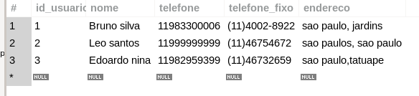

select * from pets;

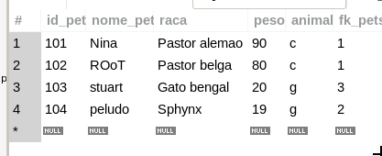

-- alterar o tamanho da coluna cliente

alter table usuarios modify column nome varchar(35);

-- exibir todos os dados de um determinado animal

select * from pets where animal='c';

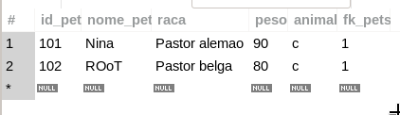

-- exibir apenas os pesos e nome dos animais

select nome_pet,peso from pets;

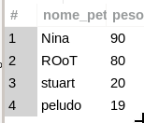

-- exibir o nome dos animais ordenado

select * from pets order by nome_pet;

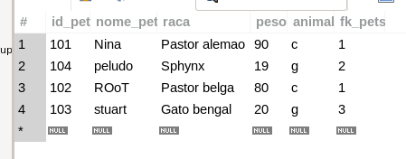

-- exibir os clientes em ordem descrecente pelo enderco

select * from usuarios order by endereco desc;

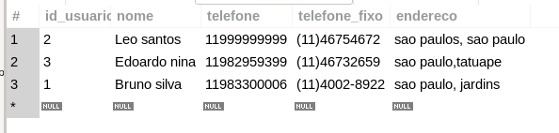

-- exibir os dados dos animais que comecam com certa letra

select * from pets where nome_pet like 'p%';

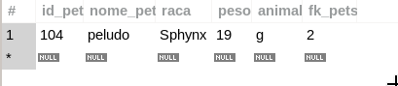

-- alterar um telefone de um cliente

update usuarios set telefone =11983300006 where id_usuario =1;

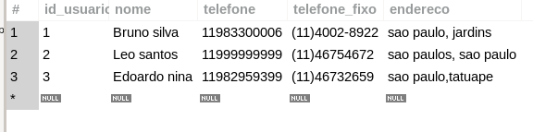select * from usuarios;

-- exibir pets e seus respectivos donos

select * from pets,usuarios where fk_pets=id_usuario;

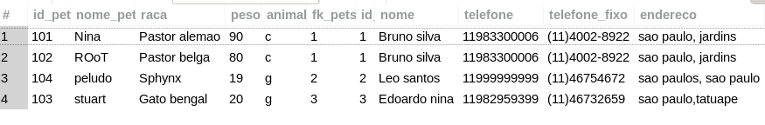-- exibir os pets de um determinado dono

select * from pets,usuarios where fk_pets=id_usuario and id_usuario=1;



-- exibir media e soma dos pesos dos animais

select avg(peso) as 'media do peso',sum(peso) as 'soma do peso' from pets ;

-- exibir peso minimo e maximo dos animais

select max(peso) as 'peso maximo',min(peso) as 'peso minimo' from pets ;



-- exibir peso minimo e maximo dos cachorros

select avg(peso) as 'media do peso',sum(peso) as 'soma do peso' from pets where animal='c';

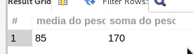

-- deletar um dado

delete from pets where id_pets=103;

-- exibir maximo e minimo pesos dos cachorros

select min(peso) as 'minimo peso',max(peso) as 'maximo peso' from pets where animal='c';

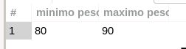

drop table usuarios;

drop table pets;

**Exercicio 2**

Modelagem sistema gastos

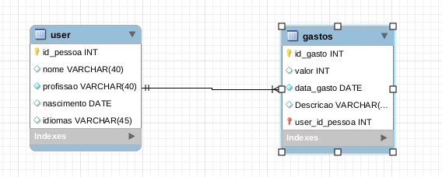

create database gastos;

use gastos;

create table pessoas(

id_pessoa int primary key auto_increment,

nome varchar(40),

nascimento date,

profissao varchar(30),

idiomas varchar(40)

);

drop database gastos;

create table gastos(

id_gasto int primary key auto_increment,

data_gasto date,

valor int,

descricao varchar(100),

fk_pessoa int,

foreign key (fk_pessoa) references pessoas(id_pessoa)

)auto_increment=100;

insert into pessoas (id_pessoa,nome,nascimento,profissao,idiomas) values

(null,'Robison hudson','1980-02-23','Mecanico','Portugues e espanhol'),

(null,'Erick Santos','1999-12-24','contador','Inglês e portugues'),

(null,'rafaela oliveira','1993-03-12','Contador','Inglês'),

(null,'Jose santos','2000-04-03','Programador','Inglês e Portugues');

insert into gastos (id_gasto,data_gasto,valor,descricao,fk_pessoa) values

(null,'2020-03-04',100,'Gasolina',1),

(null,'2021-05-07',50,'Pneu',1),

(null,'2021-07-09',200,'shopping',2),

(null,'2020-01-03',500,'Praia',3),

(null,'2020-01-04',250,'gasolina',3),

(null,'2021-04-03',90,'Ovos de pascoa',4);

– exibir os dados separadamente

select * from pessoas;

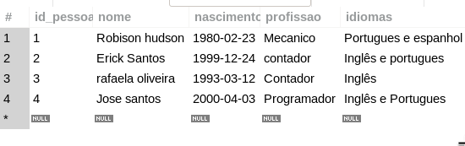

select * from gastos;

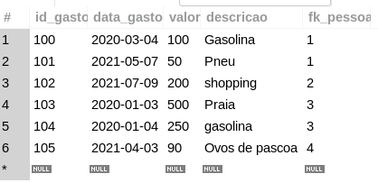

– exibir os dados de uma certa profissao

select * from pessoas where profissao like 'conta%';

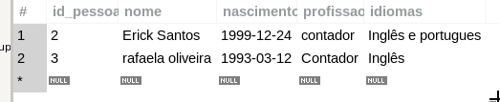

– exibir os dados dos gastos e seus detentores

select * from pessoas,gastos where id_pessoa = fk_pessoa;

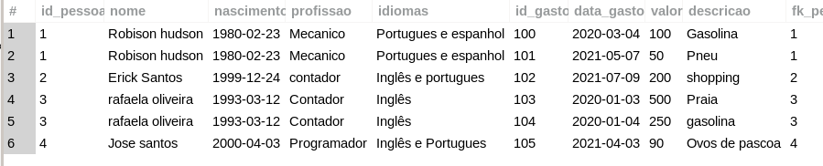

update gastos set data_gasto ='2020-04-04' where id_gasto =1;

select sum(valor) as 'soma dos valores', avg(valor) as 'media dos valores' from gastos;



select max(valor) as 'maior valor', min(valor) as 'menor valor' from gastos;



– soma e media de um determinado pessoa

select sum(valor) as 'soma dos valores', avg(valor) as 'media dos valores' from gastos where fk_pessoa = 3;

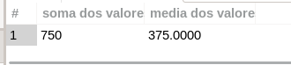

select max(valor) as 'maior valor', min(valor) as 'menor valor' from gastos where fk_pessoa=1;



delete from pessoas where id_pessoa=2;